ДЕРЖАВНА СЛУЖБА УКРАЇНИ З НАДЗВИЧАЙНИХ СИТУАЦІЙ
Навчально-методичний центр цивільного захисту та безпеки життєдіяльності Дніпропетровської області

РЕКОМЕНДАЦІЇ НАСЕЛЕННЮ
при загрозі радіаційної небезпеки
в умовах воєнного стану

м. Дніпро
2022 рік

Рекомендації населенню при загрозі радіаційної небезпеки в умовах воєнного стану / Данченко Є.М., Крицький В.І., Шаранова Ю.Г. Дніпро, 2022 – 14с.

Під загальною редакцією начальника НМЦ ЦЗ та БЖД Дніпропетровської області В.М. ОКСЕНЯ.

Рецензенти:
Кульбач А.А. – начальник ГУ ДСНС України у Дніпропетровській області.
Куряченко Т.М. – начальник управління цивільного захисту Дніпропетровської обласної державної адміністрації.
Горбачов Е.В. – заступник начальника ГУ ДСНС України у Дніпропетровській області.

Посібник «Рекомендації населенню при загрозі радіаційної небезпеки в умовах воєнного стану» розроблений для проведення інформаційно-роз'яснювальної роботи серед населення у разі загрози виникнення або виникнення надзвичайних ситуацій, зокрема пов'язаних із загостренням воєнно-політичної обстановки.

Розглянуто та схвалено на засіданні педагогічної ради НМЦ ЦЗ та БЖД Дніпропетровської області
Протокол № 44 від 28.06.2022р.

ЗМІСТ
 | стор.
1. Забезпечення заходів захисту населення і територій в умовах воєнного стану.............................................................. | 4
2. Дії населення, при комунальної аварії на АЕС в умовах бойових дій | 5
3. Використання засобів індивідуального захисту................ | 10
Висновки..................................................................................... | 13
Список використаних джерел................................................... | 14

1. Забезпечення заходів
захисту населення і територій в умовах воєнного стану

Основні способи захисту населення від вражаючої дії факторів, що виникають у НС воєнного часу, такі:
- використання засобів індивідуального захисту;
- укриття людей у захисних спорудах;
- здійснення заходів з евакуації населення.

Повноваження МІСЦЕВИХ ДЕРЖАВНИХ АДМІНІСТРАЦІЙ, ОРГАНІВ МІСЦЕВОГО САМОВРЯДУВАННЯ У СФЕРІ ЦЗ
(Стаття 19 Кодексу ЦЗ України)
- забезпечення оповіщення та інформування населення про загрозу і виникнення надзвичайних ситуацій, у тому числі в доступній для осіб з вадами зору та слуху формі;
- організація аварійно-рятувальних та інших невідкладних робіт, робіт з ліквідації наслідків надзвичайних ситуацій на відповідній території,
а також радіаційного, хімічного, біологічного, медичного захисту населення та інженерного захисту територій від наслідків таких ситуацій;
Оповіщення про загрозу виникнення або виникнення НС, ( в тому числі воєнного характеру), організовується з урахуванням структури державного управління в Україні, максимально прогнозованого характеру і рівня надзвичайних ситуацій. Оповіщення може здійснюватися як централізовано, так і децентралізовано.
Повідомлення про загрозу виникнення або виникнення надзвичайних ситуацій готуються ДСНС, місцевими органами виконавчої влади (органами місцевого самоврядування), керівниками підприємств, установ і організацій, де створено систему оповіщення, державною мовою.
ДОВЕДЕННЯ СИГНАЛІВ, ПОВІДОМЛЕНЬ про загрозу ВИНИКНЕННЯ або ВИНИКНЕННЯ НАДЗВИЧАЙНИХ СИТУАЦІЙ
( втому числі воєнного характеру ) ДО НАСЕЛЕННЯ, а також ІНФОРМУВАННЯ ЗДІЙСНЮЄТЬСЯ ЧЕРЕЗ:
- ПАТ “Національна суспільна телерадіокомпанія України”;
- Державні і публічні телерадіокомпанії;
- Комунальні, громадські та інші телерадіоорганізації незалежно від форми власності;
- Телекомунікаційні мережі загального користування (телефонний зв’язок, текстові повідомлення);
- Через Інтернет-ресурси (сайти, соціальні мережі).

2. Дії населення, при комунальної аварії на АЕС в умовах бойових дій

Що робити, якщо стало відомо про аварію на атомній станції. Яким має бути алгоритм дій у разі загрози викиду радіоактивних продуктів.
Нині під контролем російських загарбників опинилися відразу два ядерні об’єкти – повністю знеструмлена Чорнобильська і захоплена Запорізька АЕС.
І передбачити їх поведінку, на жаль, неможливо. Тож мати базове уявлення про свої дії під час можливої ядерної небезпеки потрібно кожному українцю.
ля початку необхідно розібратися, що таке радіаційна аварія.
Це викид в навколишнє середовище радіоактивних продуктів і вихід іонізуючого випромінювання внаслідок збою в роботі ядерно-енергетичної установки. Аварія може супроводжуватися вибухами і пожежами.
Чим небезпечний для людини радіаційний вплив.
Під час радіаційного впливу тією чи іншою мірою під удар підпадають практично всі життєво - важливі органи і системи організму людини – від кровотворення, нервової системи до шлунково-кишкового тракту. На тлі іонізуючого випромінювання в рази підвищується ризик розвитку променевої хвороби.
Алгоритм дій під час повідомлення про радіаційну аварію:
- знайти будь-яке укриття: підвал або будівлю, оскільки радіація осідає на стінах будівель, краще триматися від них подалі;
- взяти з собою в укриття своїх домашніх тварин;
- якомога ретельніше заблокувати всі вікна і двері;
- запастися водою на кілька днів в закритих ємностях, продукти ретельно загорнути і заховати в шафу або в холодильник;
- заздалегідь приготувати маску, респіратор або ватно-марлеву пов’язку для захисту органів дихання;
- уважно стежити за повідомленнями офіційних представників влади або ДСНС.
Алгоритм дій, якщо потрібно вийти з укриття:
- виходити тільки в разі крайньої необхідності і тільки в респіраторі, плащі, гумових чоботях і рукавичках;
- на вулиці не знімати верхній одяг;
- після повернення верхній одяг, на якому осіло до 90% радіоактивного пилу, потрібно відразу зняти, скласти в пластиковий пакет і герметично зав’язати;
- вмитися, а ще краще прийняти душ, добре промити волосся, в крайньому випадку ретельно обтертися вологими серветками, як безпечно харчуватися і пити воду;
- вода для пиття повинна бути тільки з перевірених джерел, краще не користуватися водопровідною водою, поки не надійде відповідне повідомлення від рятувальників;
- пам’ятайте, що кип’ятіння не позбавляє воду від радіоактивних речовин, тому краще пити бутильовану воду з холодильника;
- вода в унітазі або водонагрівачі не буде містити радіоактивних речовин;
- навіть якщо водопровідна вода забруднена, її все одно можна використовувати для прийняття душу і миття посуду: радіоактивні речовини будуть розбавлятися до дуже низького рівня;
- їжа вважається безпечною, якщо вона зберігається в герметичних контейнерах (консерви, банки, пляшки, коробки тощо), а також в холодильнику або морозильній камері.
Профілактика йодом
Після отримання відповідних рекомендацій варто провести йодну профілактику:
- протягом семи днів по одній таблетці (0,125 г) Йодиду калію, для дітей до двох років – частина таблетки (0,04 г).
За відсутності йодистого калію використовуйте розчин 5% йоду: три-п’ять крапель на склянку води, дітям до двох років – одна-дві краплі.

Алгоритми дій керівного складу, фахівців, діяльність яких пов’язана з організацією і здійсненням заходів з питань цивільного захисту при загрозі та виникненні аварії на АЕС в умовах бойових дій.

Секретар комісії з питань евакуації (коли комісія працює в умовах воєнного стану):
- встановлює персональний зв’язок з головою об’єктової комісії з питань евакуації, отримує від нього вказівки;
- за вказівкою голови комісії оголошує збір членів комісії для проведення засідання;
- на засідання комісії надає документи комісії:
  - положення про об’єктову комісію з питань евакуації;
  - наказ керівника СГ про персональний склад комісії;
  - функціональні обов’язки членів комісії;
  - список працівників СГ та членів їх сімей, які підлягають евакуації;
  - план евакуації СГ при комунальній аварії на АЕС;
- після засідання комісії разом з керівниками структурних підрозділів та персонально з окремими працівниками СГ уточнює список осіб, які підлягають евакуації, визначає наявність особистого транспорту працівників та його можливості щодо евакуації цим транспортом працівників, які не мають транспорту;
- складає графік цілодобового чергування членів комісії з питань евакуації в СГ, доводить його до виконавців.

Голова комісії з питань евакуації (коли комісія працює в умовах воєнного стану):
- встановлює зв’язок з головою районної (міської) комісії з питань евакуації та отримує від нього вказівки;
- після отримання вказівок від керівника СГ та голови районної (міської) комісії дає розпорядження секретарю комісії про збір членів комісії та ставить завдання її членам про підготовку до евакуації;
- разом з членами комісії уточнює план евакуації (спосіб евакуації, безпечні райони евакуації, можливі маршрути руху евакуйованих, транспортне забезпечення, списки працівників та матеріальних цінностей, які підлягають евакуації);
- встановлює зв’язок з транспортними організаціями, про транспортне забезпечення при евакуації СГ при радіоактивному забрудненні території;
- доповідає голові комісії з питань евакуації міста (району) та керівнику СГ про заходи, які здійснює об’єктова комісія з питань евакуації.

Секретар об’єктової комісії з питань НС евакуації (коли комісія працює в умовах воєнного стану):
- за дорученням голови комісії з питань НС оголошує збір членів комісії;
- на засідання об’єктової комісії з питань НС надає наказ керівника СГ про персональний склад комісії та розподіл обов’язків членів комісії;
- веде облік присутніх на засіданні комісії з питань НС;
- веде протокол засідання комісії з питань НС, разом з головою комісії підписує його, готує проект наказу керівника СГ про введення в дію рішення об’єктової комісії з питань НС;
- доводить рішення комісії до виконавців за їх підписами і часом доведення;
- здійснює контроль за виконанням рішень комісії, доповідає голові комісії про хід виконання цих рішень;

Голова об’єктової комісії з питань НС евакуації (коли комісія працює в умовах воєнного стану):
- після збору керівного складу у керівника СГ проводить засідання об’єктової комісії з питань НС, на якому обговорюються питання організації роботи СГ в режимі функціонування (приведення в готовність формувань ЦЗ, порядок роботи СГ та чергування керівного складу, організація заходів щодо проведення способів захисту працівників СГ у разі комунальної аварії на АЕС);
- доповідає керівнику СГ та голові комісії з питань ТЕБ та НС міста (району) про прийняті рішення комісією, виконує їх вказівки;
- доповідає керівнику СГ про хід виконання рішень об’єктової комісії з питань НС.
Рішення об’єктової комісії з питань НС (коли комісія працює в умовах воєнного стану): (варіант)

1. Перевести роботу СГ на режим підвищеної готовності. Керівному складу СГ перейти на цілодобове чергування.
2. Організувати цілодобове чергування постів РХС (при їх наявності). У разі спрацювання стаціонарних приладів індикації або в зоні відповідальності ПРХС, або одержання інформації черговим СГ за допомогою переносних приладів радіаційної розвідки фонової потужності експозиційної дози вище 0,5 мкЗв/год протягом 15 хвилин з моменту виявлення небезпеки повідомляти керівництво СГ та оперативного чергового територіального підрозділу ДСНС за визначеним номером телефону і протягом 2 годин надсилати до оперативного чергового письмове повідомлення за формою, визначеною додатком 1 наказу МНС № 186 від 6.08.2002 р.
3. Працівників СГ забезпечити респіраторами, а при їх відсутності - найпростішими засобами індивідуального захисту.
4. Провести герметизацію приміщень СГ.
5. За кошти СГ придбати препарати стабільного йоду для йодної профілактики працівників СГ (у разі потреби) та достатньої кількості спиртового розчину йоду.
5. Підготувати сховище (при його наявності) для укриття працівників СГ в разі радіоактивного зараження території СГ.
6. З усіма працівниками СГ провести заняття щодо їхньої поведінки в умовах радіоактивного забруднення повітря, території, будівель, споруд, одягу, предметів побуту, продуктів харчування, води та способів їх часткової дезактивації.
7. Комісії з питань евакуації здійснити всі підготовчі заходи щодо готовності до проведення евакуації СГ у разі радіоактивного забруднення території СГ. Пропонувати працівникам СГ та членам їх сімей підготувати гроші, документи, особисті речі, харчі та воду на випадок евакуації.
(В кожному пункті рішення вказуються відповідальні особи за їх виконання).
Керівник СГ :
      - встановлює зв’язок з керівництвом району (міста) та отримує від нього відповідні розпорядження;
- оголошує збір керівного складу СГ, на якому вводить керівний склад в обстановку, яку він отримав додатково від вищестоящого керівництва;
- віддає наказ про введення в дію «Плану реагування на радіаційну аварію» стосовно дій в режимі підвищеної готовності;
- після засідання комісії з питань НС своїм наказом вводить в дію її рішення.

3. Використання засобів індивідуального захисту

Цей спосіб полягає у своєчасному використанні спеціальних індивідуальних засобів, що забезпечують захист органів дихання, шкіри, підвищує захисні властивості організму від дії радіаційних, хімічних засобів (РХЗ) та бактеріальних засобів (БЗ).
Для повного та ефективного захисту потрібне виконання таких умов:
- заздалегідь забезпечити населення засобами індивідуального захисту;
- своєчасно видати людям засоби захисту (у разі виникнення НС);
- своєчасно оповістити населення про небезпеку та постійно інформувати його про стан радіоактивної, хімічної та біологічної обстановки.

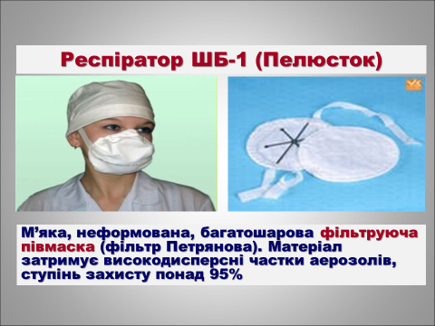

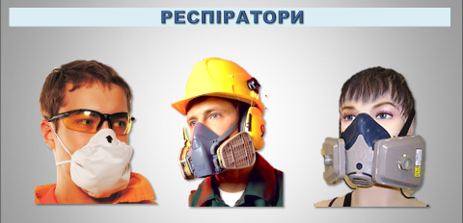

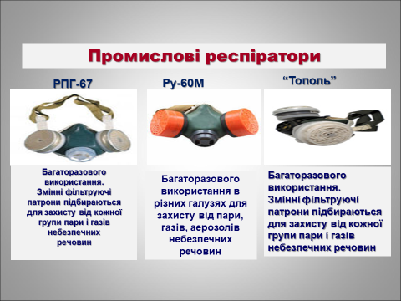

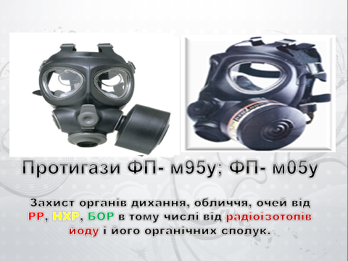

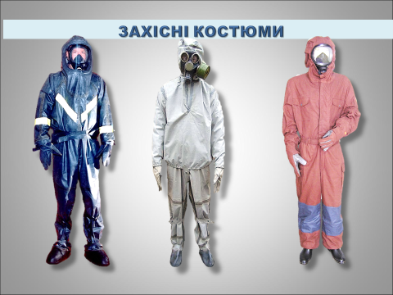

Висновки
Організм людини не відчуває іонізуючого випромінювання.
Тому для захисту від шкідливого впливу радіоактивних речовин неодмінно потрібно використовувати засоби захисту від радіації. Також працівники, які виконують роботи з радіоактивними речовинами, повинні перебувати під постійним медичним наглядом, використовувати прилади індивідуального дозиметричного контролю (універсальні радіометри) для своєчасного виявлення і вимірювання рівня випромінювання, дотримуватися вимог безпеки праці.

До уваги! Ці Методичні рекомендації не є нормативно-правовим актом, мають рекомендаційний характер та відображають основні правила поведінки населення під час ведення бойових дій щодо збереженя життя і здоров’я.

Список використаних джерел:

Кодекс цивільного захисту від 2.10.2012р. № 5403-VІ (із змінами);
Закон України від 16.03.2000р. № 1550-ІІІ «Про правовий режим надзвичайного стану» (із змінами);

Постанови Кабінету Міністрів України:
- від 17 червня 2015р. № 409 «Про затвердження Типового положення про регіональну та місцеву комісію з питань техногенно-екологічної безпеки і надзвичайних ситуацій» (із змінами);
- від 30 жовтня 2013 р. № 841 «Про затвердження Порядку проведення евакуації у разі загрози виникнення або виникнення надзвичайних ситуацій техногенного та природного характеру» (із змінами);
- від 14 березня 2018р. № 223 «Про затвердження Плану реагування на НС державного рівня».
● від 07 листопада 2018 р. № 934 «Про затвердження Порядку проведення обов’язкової евакуації окремих категорій населення в разі введення правового режиму воєнного стану».

Розпорядження КМУ:
від 7 квітня 2021 р. № 285-р «Про затвердження Національного плану дій з реалізації Конвенції про права осіб з інвалідністю на період до 2025 року»

